КОНСУЛЬТАЦИЯ ДЛЯ РОДИТЕЛЕЙ

ПРАВИЛЬНОЕ РЕЧЕВОЕ ДЫХАНИЕ – ЗАЛОГ ЧИСТОЙ РЕЧИ.
Актуальной задачей дошкольных учреждений является предупреждение и устранение речевых нарушений у детей
С каждым годом наблюдается увеличение числа дошкольников с речевыми и психическими нарушениями. Этому способствует как соматическая ослабленность детей и перинатальные нарушения, так и некомпетентность родителей и эмоциональная депривация с младенческого периода. Совокупность неблагоприятных факторов приводит к тому, что более 80% детей раннего возраста имеют речевые нарушения, а вместе с ними и нарушения дыхания, крупной и мелкой моторики.
Умеем ли мы правильно дышать? «А как же?» - ответите вы. Мы дышим постоянно, непрерывно, дыхание жизненно необходимо человеку. Но здесь речь идет о физиологическом дыхании, как обязательном признаке живого организма. Кроме своей основной физиологической функции дыхание обеспечивает еще и такую функцию, как речевое дыхание.
Речевое дыхание является основой звучащей речи, источником образования звуков, голоса. Правильное речевое дыхание обеспечивает нормальное звукообразование, создает условия для поддержания громкости голоса, четкого соблюдения пауз, сохранения плавности речи и интонационной выразительности. Логопеды дошкольных учреждений уделяют пристальное внимание формированию речевого дыхания у детей как базы для правильного развития не только звукопроизношения, но и всей речи в целом.
Приступая к развитию у ребенка речевого дыхания, необходимо, прежде всего, сформировать сильный плавный ротовой выдох. При этом надо научить ребенка контролировать время выдоха, расходовать воздух экономно. Дополнительно у ребенка развивается способность направлять воздушную струю в нужном направлении.
Во время проведения описанных ниже игр необходимо постоянно контролировать правильность их выполнения.
Запомните параметры правильного ротового выдоха:
- выдоху предшествует сильный вдох через нос - "набираем полную грудь воздуха";
- выдох происходит плавно, а не толчками;
- во время выдоха губы складываются трубочкой, не следует сжимать губы, надувать щеки;
- во время выдоха воздух выходит через рот, нельзя допускать выхода воздуха через нос (если ребенок выдыхает через нос, можно зажать ему ноздри, чтобы он ощутил, как должен выходить воздух);
- выдыхать следует, пока не закончится воздух;
- во время пения или разговора нельзя добирать воздух при помощи частых коротких вдохов.
При проведении игр, направленных на развитие у ребенка дыхания, необходимо иметь в виду, что дыхательные упражнения быстро утомляют ребенка, даже могут вызвать головокружение. Поэтому такие игры необходимо ограничивать по времени (можно использовать песочные часы) и обязательно чередовать с другими упражнениями.
Для каждого возраста имеются свои показатели длительности занятий по развитию дыхания.
Возраст ребенка | Длительность занятия по формированию речевого дыхания
2-3 года | 2-3 мин.
3-4 года | 3-4 мин.

Проявляя изобретательность можно помочь ребенку выработать правильное речевое дыхание с помощью дыхательных игр.
Дуть через соломинку в стакан с водой.  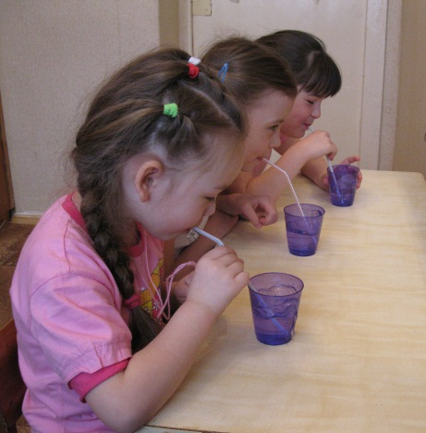 | 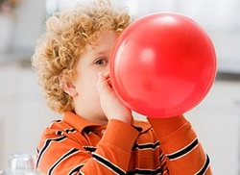  Надувание воздушных шаров.
Дуть на разноцветные вертушки.  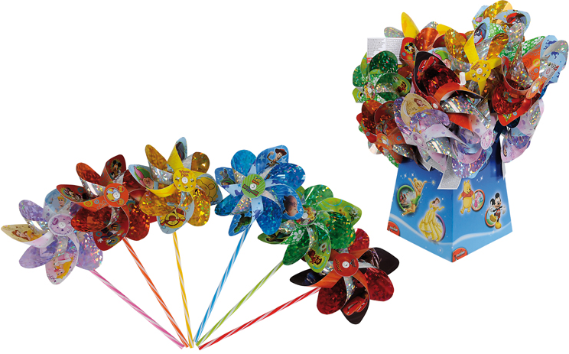 | Игра на духовых музыкальных инструментах (дудочках, трубах, губных гармошках и т.д.).  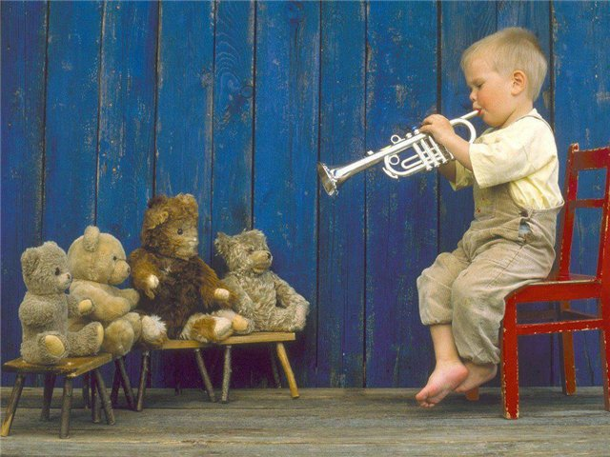
Дуть на одуванчики весной.  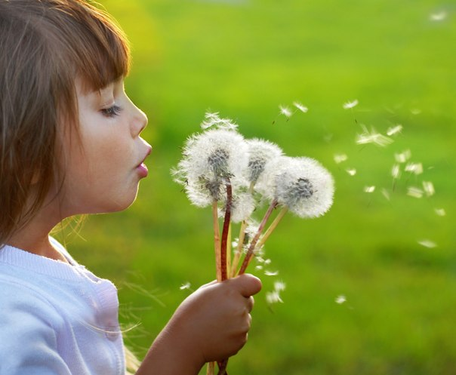 | Дуть на плавающие в тазе кораблики.
Пускание мыльных пузырей.  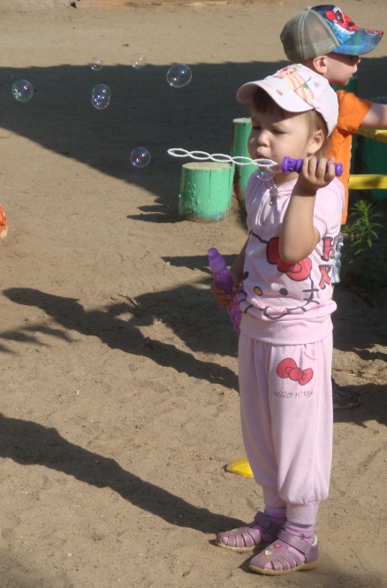 | Дуть в различные пузырьки (тщательно вымытые)  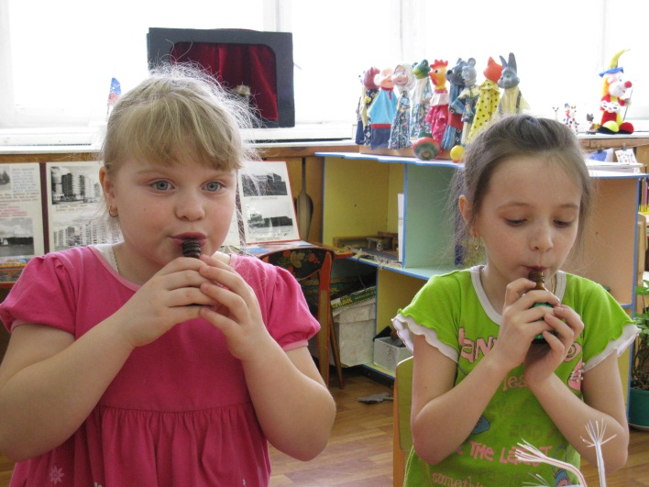

При всех этих упражнениях ребенок непроизвольно учится делать вдох носом, а выдох ртом, но контроль взрослого необходим в любом случае.
При выполнении дыхательных упражнений необходимо соблюдать следующие требования:
- заниматься в чистом, проветренном, сухом помещении;
- температура воздуха должна быть на уровне 18-20 С;
- одежда должна быть свободной и не стеснять движений;
- не заниматься сразу после приема пищи;
- не заниматься с ребенком, если у него заболевание органов дыхания в острой стадии.
Упражнения могут выполняться в исходном положении лёжа, сидя, стоя, а также в сочетании с движениями и речью.
Развлекайтесь и играйте вместе с малышом!
Желаем удачи!

Учитель - логопед Н. В. Гогонина

